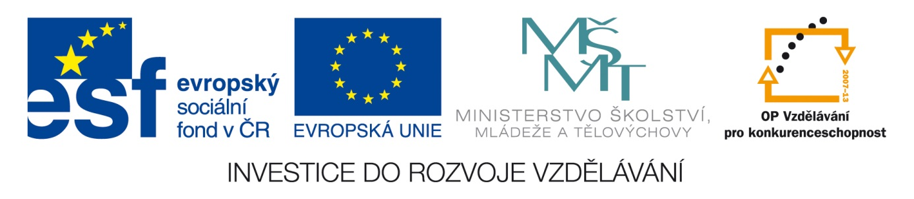
ICT Základy práce v programu Microsoft Word a Microsoft Excel
Anotace: Materiál obsahuje pracovní list ke stažení na žákovské PC. Žák bude opisovat text a formátovat podle psaných pokynů. Pracovní list slouží jako samostatná opakovací práce.
Autor: Mgr. Jana Nebesová
Jazyk: Čeština
Očekávaný výstup: Žák by měl ovládat základy psaní na klávesnici na uživatelské úrovni
ovládat základy elektronické komunikace
Speciální vzdělávací potřeby: Lehké mentální postižení
Klíčová slova: ICT, PC, Word, opis textu, formátování, pracovní list
Druh učebního materiálu: Pracovní list
Druh interaktivity: Aktivita
Cílová skupina: Žák
Stupeň a typ vzdělávání: Základní vzdělávání, 2. stupeň, 7. ročník
Typická věková skupina: 12 - 13 let
Celková velikost: 31 kB

1. písemná práce 7. ročník jméno:
1. Opiš text: Nadpis zvýrazni!
Velikost písma 14.
Každý řádek jinou barvou.
Mýdlo
Mýdlo dělá mydlinky,
malé, velké bublinky.
A bublinky chvíli letí,
milují je malé děti.
Lído, Lído, podej mýdlo.
Je tam dole, kde je bidlo.
Mydlit budu já i Milka
povlaky i bílá tílka.

2. Odpověz na otázky:
- Co znamenají tři tlačítka vpravo nahoře? __

- Kam můžete ukládat svoje práce?
- Jak se staráme o počítač?

3. Vlož obrázek z Klipartu

4. Vše ulož do své složky a pošli jako e-mail s přílohou.

